**Hale namiotowe Oświęcim - rozwiązanie magazynowe dla przedsiębiorców**

**Odpowiednio przygotowane miejsce do magazynowania na czas zimy czy przerwy po sezonie jest niezbędne dla wielu przedsiębiorców z różnych branż i dziedzin. Najlepszym rozwiązaniem w takim wypadku są z reguły hale namiotowe, wypożyczone lub własne. Usługi tego typu działają w wielu miastach, również w Oświęcimiu.**

**Nowe i używane hale namiotowe Oświęcim**

Dla niektórych przedsiębiorstw zima oznacza czas, w którym poszukują one miejsca do zabezpieczenia swoich maszyn, zasobów czy wytworzonych produktów w oczekiwaniu na sezon. Inne firmy wraz z nadejściem cieplejszych dni przygotowują się do różnego rodzaju aktywności, takich jak eventy plenerowe, miejsce gastronomiczne czy pomieszczenie magazynowe do różnego rodzaju prac. Idealnym rozwiązaniem zarówno w jednym, jak drugim przypadku są namioty sezonowe lub całoroczne, oferowane przez firmy w wielu miastach w kraju. Używane *hale namiotowe w Oświęcimiu* pozwolą przedsiębiorcom z tego rejonu na znacznie niższe koszty użytkowania, niż w sytuacji, w której konieczna byłaby budowa tradycyjnego magazynu.

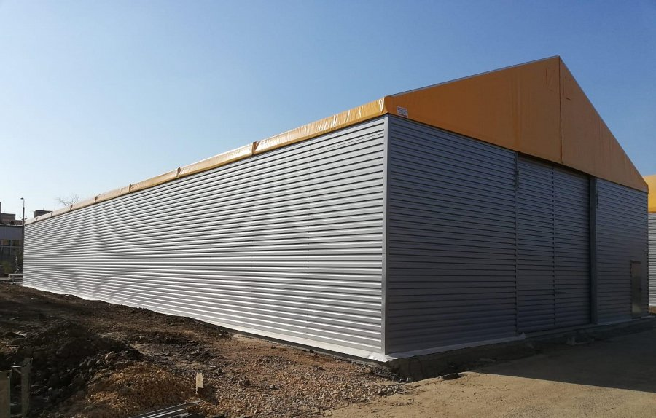

[**Hale namiotowe Oświęcim**](https://halenamiotoweuzywane.pl/gdzie-dzialamy/wojewodztwo-malopolskie/hale-uzywane-oswiecim/) **- korzyści**

Mobilny namiot zamiast budowy klasycznego magazynu wiąże się z szeregiem korzyści, takich jak:

l niższe koszty magazynowania

l szybki montaż

l dowolna zmiana lokalizacji

l dostosowanie kubatury do potrzeb

l dowolne dopasowanie właściwości namiotu

Dodatkowo podejmując decyzję o zakupie wariantu używanego, jakie oferują **hale namiotowe Oświęcim**, oszczędność dodatkowo wzrasta. Należy przy tym zauważyć, że jakość tego typu pomieszczeniom przenośnym w żadnym stopniu nie ustępuje nowym produktom. Serdecznie zapraszamy do zapoznania się z naszą pełną ofertą dostępną na stronie internetowej.